ČETRTEK, 24. 12. 2020
SLOVENŠČINA
KOLO SREČE – SMEŠNE POVEDI

V ZVEZEK LEPOPIS NAPIŠI NASLOV SMEŠNE POVEDI.

POVEDI BOŠ SESTAVLJAL/A S POMOČJO KOLESA SREČE. VEČ IZVEŠ V PREDSTAVITVI….PRISLUHNI NAVODILOM.

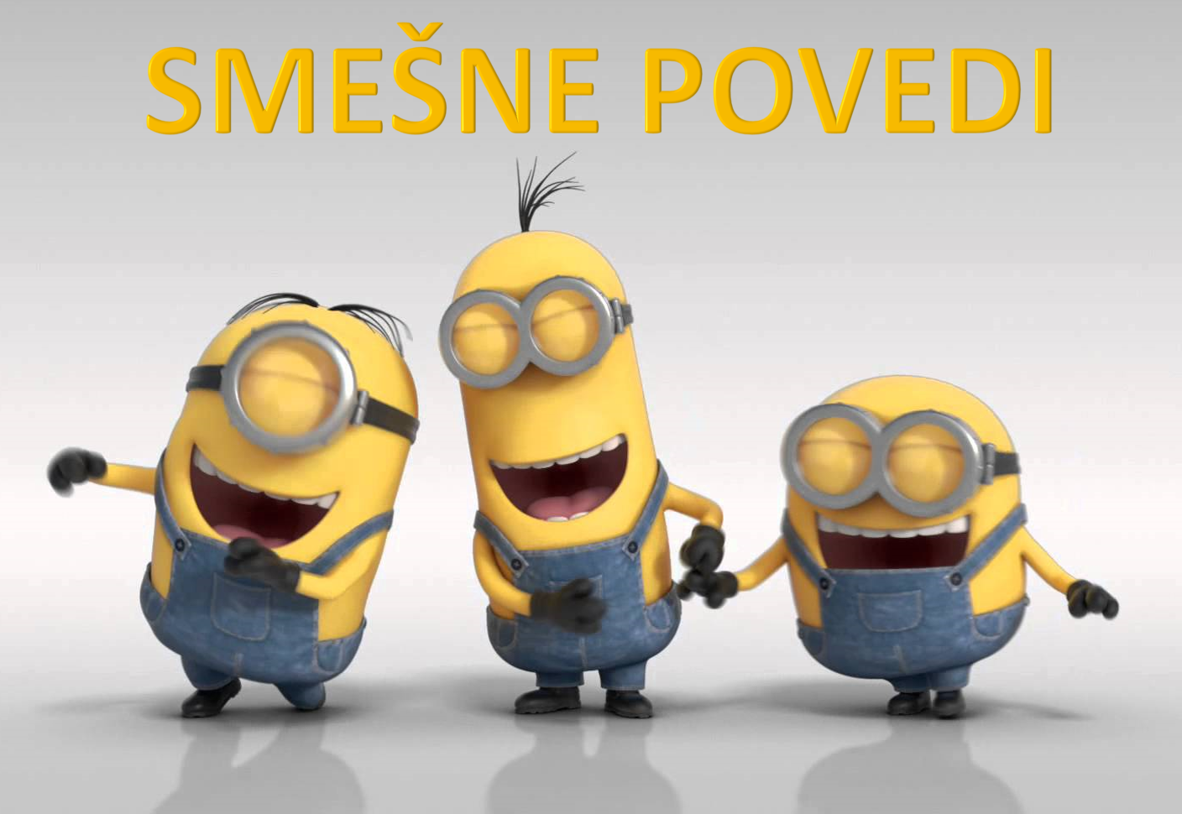

UČENCI, KI OBISKUJETE DOPOLNILNI POUK LAHKO NAPIŠETE LE 5 POVEDI.

GLASBENA UMETNOST
PRAZNIČNE PESMI

POGLEJ SI PREDSTAVITEV:

SPOZNAVANJE OKOLJA
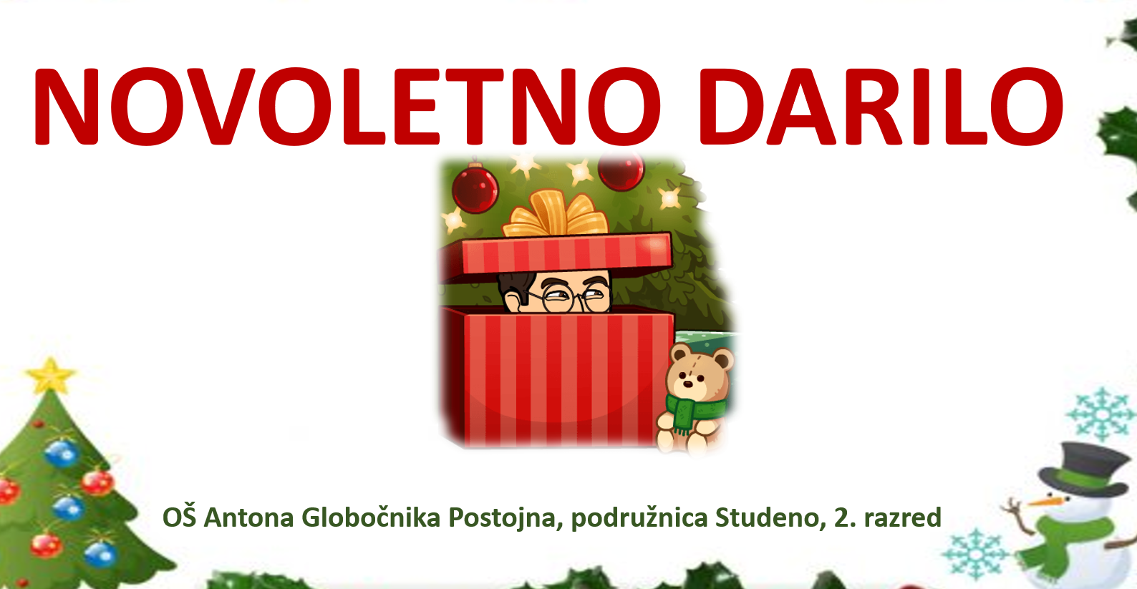
NOVOLETNO DARILO

POGLEJ SI PPT V PRILOGI:

ŠPORT
PRAZNIČNO MIGANJE
Imate samo eno navodilo: zapleši in se zabavaj!
ALL I WANT FOR CHRISTMAS IS YOU
https://www.youtube.com/watch?v=RZvdtnsOLWY&ab_channel=Tane%C4%8Dn%C3%A1%C5%A1kolaLaPortella
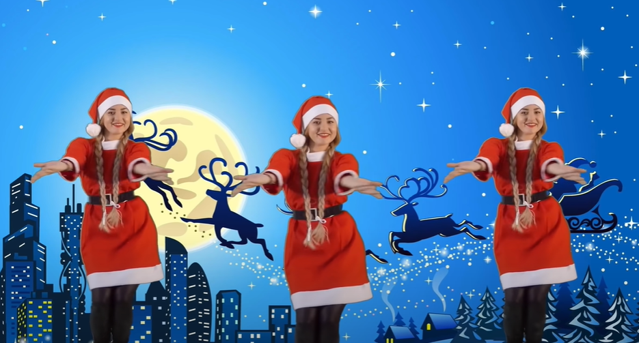
JINGLE BELLS
https://www.youtube.com/watch?v=jBsBgkyYB68&ab_channel=JustDance
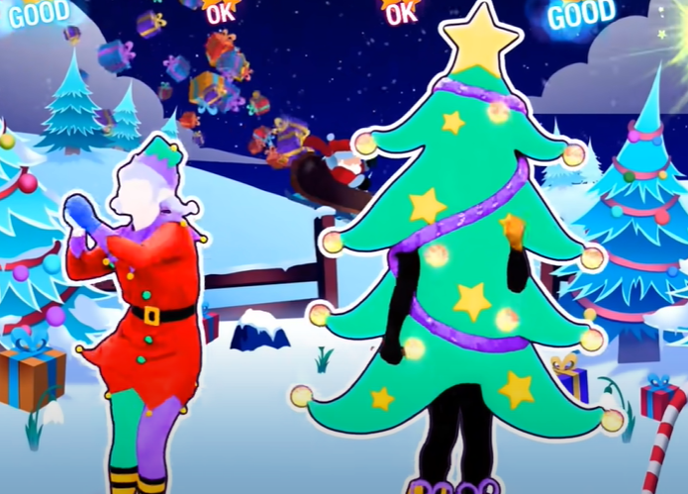
CRAZY SANTA
https://www.youtube.com/watch?v=bp-E24Hm3Ac&ab_channel=Spycho%3AP
